KEMENTERIAN AGAMA
UNIVERSITAS ISLAM NEGERI MAULANA MALIK IBRAHIM MALANG
Jl. Gajayana No. 50 Malang 65144, Telp. (0341) 551354, Fax. (0341) 572533
Website : www.uin-malang.ac.id E-mail : info@uin-malang.ac.id
Nomor : Un.03/KS.01.7/2703/2014 21 Juli 2014
Lampiran : 1 (satu) bendel
Perihal : Permintaan Informasi Harga Barang

Kepada Yth.
............................................................................................
di
‘- T e m p a t –

Dengan hormat,
Sehubungan rencana realisasi pelaksanaan pekerjaan Pengadaan Bahan Pemeliharaan Ma’had Putra dan Putri UIN Maulana Malik Ibrahim Malang Tahun Anggaran 2014, bersama ini kami bermaksud agar perusahaan saudara memberikan informasi tentang harga barang sesuai dengan Rencana Anggaran Biaya (RAB) yang kami lampirkan dalam surat ini.
Apabila informasi harga yang saudara berikan sesuai dan kami nilai wajar, maka kami akan memberi kesempatan perusahaan saudara untuk membuat penawaran terhadap pekerjaaan tersebut.
Kami harap data barang dapat kami terima paling lambat pada :
Hari : Rabu
Tanggal : 23 Juli 2014
Jam : 14.00 wib
Tempat : Unit Layanan Pengadaan
Lantai II Gedung Rektorat UIN Maulana Malik Ibrahim Malang
Jl. Gajayana No. 50 Malang (0341) 570886

Adapun informasi harga tersebut bisa dikirim ke kantor ULP, di fax di no (0341) 570886 dan via e-mail ke : ulp@uin-malang.ac.id atau ulp_uinmalang@kemenag.go.id.
Demikian atas perhatian dan kerjasamanya yang baik, kami sampaikan terima kasih.

Pejabat Pembuat Komitmen,

Dr. H. Sugeng Listyo Prabowo, M. Pd
NIP 19690526 200003 1 003

Lampiran :
Surat Permintaan Informasi Harga Barang
Nomor : Un.03/KS.01.7/2703/2014
Tanggal : 21 Juli 2014

Rincian Anggaran Biaya (RAB)

Pekerjaan : Pengadaan Bahan Pemeliharaan Ma’had Putra dan Putri
Lokasi : UIN Maulana Malik Ibrahim Malang
Tahun Anggaran : 2014

No | Nama Barang | Merk / Setara | Volume |  | Gambar | Harga Satuan (Rp) | Jumlah (Rp)
1 | Kunci Lemari Ma’had Putra | 808 | 1484 | bh | 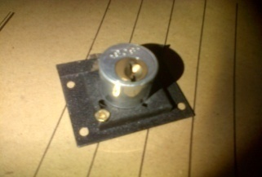 | .............. | ..............
2 | Kunci Lemari Ma’had Putri | huben | 565 | bh | 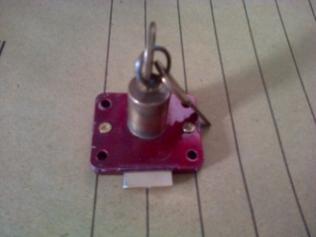  .............. | .............. | ..............
3 | Handle Pintu Ma’had Putra |  | 270 | set | 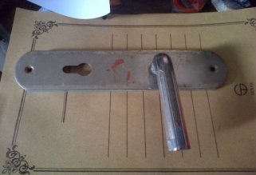  .............. | .............. | ..............
4 | Handle Pintu Ma’had Putri |  | 90 | set | 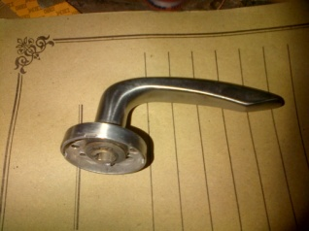  .............. | .............. | ..............
5 | Kunci Pintu (Silinder) Ma’had Putra |  | 259 | bh | 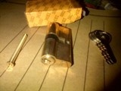  .............. | .............. | ..............
6 | Kunci Pintu (Silinder) Ma’had Putri |  | 655 | bh | 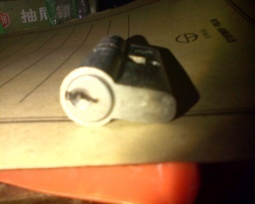  .............. | .............. | ..............
7 | Box Kunci Pintu Ma’had Putra |  | 270 | bh | 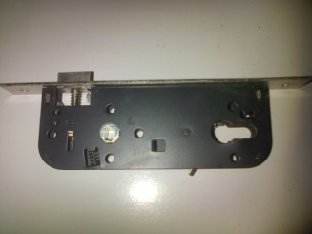  .............. | .............. | ..............
8 | Box Kunci Pintu Ma’had Putri |  | 90 | bh | 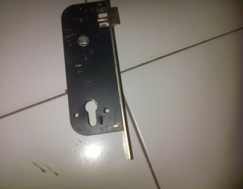  .............. | .............. | ..............
9 | TL 40 Watt | philips | 271 | bh |  | .............. | ..............
10 | TL Bulat 18 Watt Ma’had Putri | philips | 670 | bh |  | .............. | ..............
11 | Dob 10 Watt Ma’had Putra | philips | 270 | bh |  | .............. | ..............
12 | Handle Lemari Ma’had Putra |  | 302 | bh | 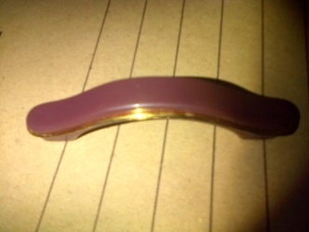  .............. | .............. | ..............
13 | Handle Lemari Ma’had Putri (Knop Bulat Besar) |  | 279 | bh | 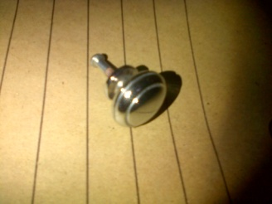  .............. | .............. | ..............
14 | Handle Lemari Ma’had Putri (Knop Bulat Kecil) |  | 279 | bh | 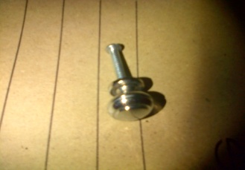  .............. | .............. | ..............
15 | Triplex 6 mm |  | 361 | Lembar |  | .............. | ..............
16 | Gantungan Baju Ma’had Putra (bahan kayu, gantungan besi, ukuran ± 50 cm) |  | 165 | bh |  | .............. | ..............
17 | Gantungan Baju Ma’had Putri (bahan plastik, ukuran ± 50 cm) |  | 100 | bh |  | .............. | ..............
18 | Engsel Pintu |  | 242 | pak | 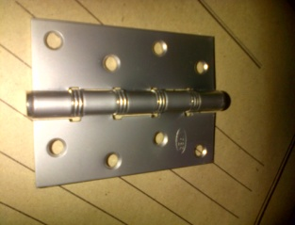  .............. | .............. | ..............
19 | Cermin + profil ukuran 38,5 x 120,5 cm, tebal 3 mm (Ma’had Putra) |  | 15 | Lembar | 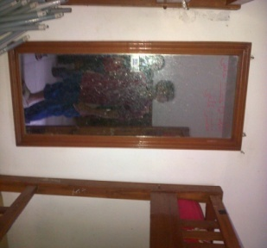 | .............. | ..............
20 | Cermin + profil ukran 28,5 x 88, 5 cm, tebal 3 mm (Ma’had Putri) |  | 29 | Lembar | 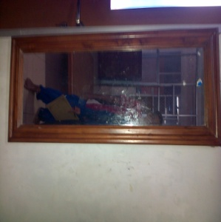 | .............. | ..............
21 | Kran ½" | alinco | 186 | bh | 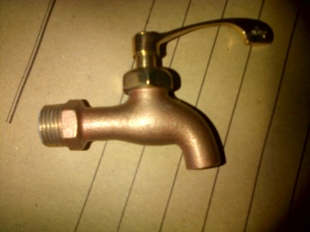 | .............. | ..............
22 | TL 20 W Ma’had Putra | philips | 75 | bh |  | .............. | ..............
23 | Travo TL 40 W | sinar/philips | 257 | bh |  | .............. | ..............
24 | Travo TL 20 W | sinar/philips | 196 | bh |  | .............. | ..............
25 | Starter TL (isi 12) | philips | 12 | Dos |  | .............. | ..............
26 | Kayu 3 x 10 pjg + 4 m | kamper | 35 | Lonjor |  | .............. | ..............
27 | Kayu 6 x 15 pjg + 4 m | kamper | 20 | Lonjor |  | .............. | ..............
28 | Kayu 3 x 5 pjg + 4 m | kamper | 237 | Lonjor |  | .............. | ..............
29 | Paku 4" |  | 3 | Kg |  | .............. | ..............
30 | Paku 3" |  | 3 | Kg |  | .............. | ..............
31 | Paku 2,5" |  | 3 | Kg |  | .............. | ..............
32 | Paku 1" |  | 2 | Kg |  | .............. | ..............
33 | Baut Dipan 11 cm |  | 100 | Pcs | 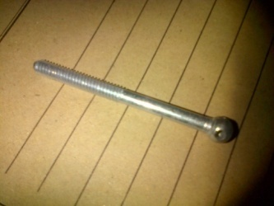 | .............. | ..............
34 | Seng Gelombang Ma’had Putra | 80x200 Bjls 30 | 40 | Lembar |  | .............. | ..............
35 | Paku Payung + Karet |  | 3 | Kg |  | .............. | ..............
Jumlah |  |  |  |  |  | .............. | ..............
PPN 10% |  |  |  |  |  | .............. | ..............
Jumlah |  |  |  |  |  | .............. | ..............
Terbilang :

NB :
* Mohon dicantumkan spesifikasi lengkap dan merek barang

Pejabat Pembuat Komitmen

Dr. H. Sugeng Listyo Prabowo, M. Pd
NIP 19690526 200003 1 003

